

RADIO MONTORFANO



ASSESSORATO SPORT

ORGANIZZA
MERCOLEDI’ 25 APRILE 2007
3° RADUNO AUTO D’EPOCA IN FRANCIACORTA

ORE 9.00

RITROVO
VILLA MAZZOTTI (CHIARI)
ORE 10.00

PARTENZA PER LA FRANCIACORTA
ORE 12.00

ARRIVO AUTODROMO DI FRANCIAC0RTA

DALLE 13.00 ALLE 14.00

PROVE IN PISTA
14.30

PRANZO RISTORANTE “ 911 “

ORE 17.00 PREMIAZIONI

PRANZO E ISCRIZIONE : € 40,00 A PERSONA
ISCRIZIONI ENTRO E NON OLTRE IL 20 APRILE 2007
Info : 030.7722446 Fax : 030.7701938
info@radiomontorfano.it

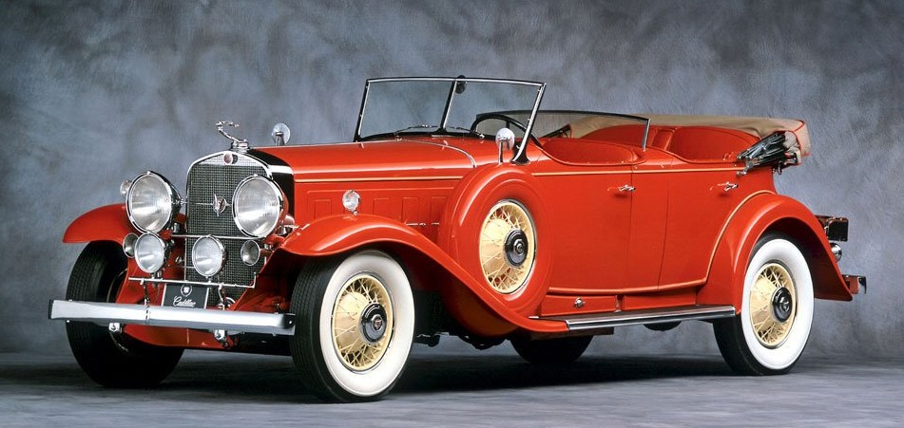
SPONSOR UFFICIALE 

